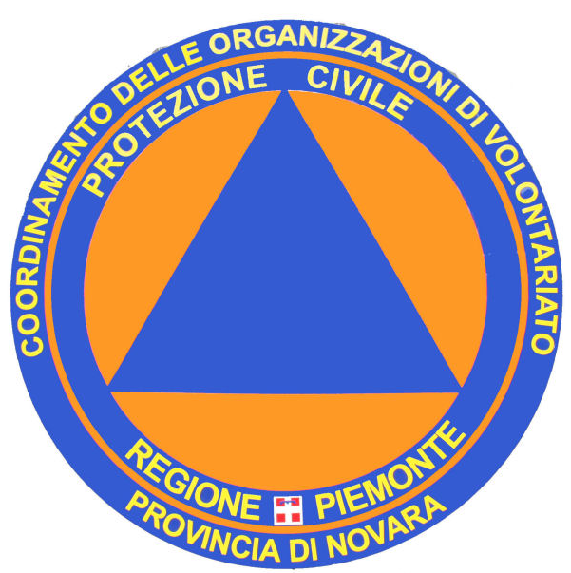COORDINAMENTO delle ORGANIZZAZIONI di VOLONTARIATO
di PROTEZIONE CIVILE della PROVINCIA di NOVARA

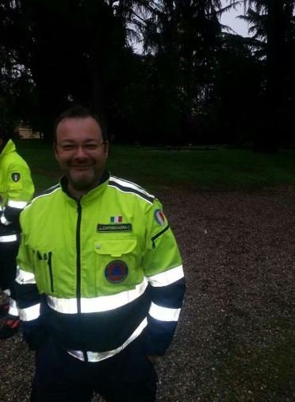
Non ci sono parole a drammi come questo. Solo un interrogativo: perché? La notizia della tua scomparsa, è
arrivata come un fulmine a ciel sereno. Ci ha colpiti dritto al cuore. E resta l’interrogativo: perché? Sei sempre
stato esempio di amicizia: anzi qualcosa in più. Quel sentimento forte che unisce e lega chi crede nel volontariato e
che ti aveva fatto avvicinare alla Protezione Civile: un impegno che, dal 2009, anno in cui sei entrato nel gruppo,
svolgevi senza se e senza ma: sempre pronto a dare una mano al prossimo, sempre pronto a scendere in campo
nelle calamità. Quante giornate passate insieme: quante giornate vissute in modo pieno. La triste realtà porta ora
a galla i ricordi. E anche tanta amarezza: ti abbiamo conosciuto come una persona serena, dedita alla famiglia.
E con questa grande passione che ci accomuna: il cercare di aiutare il prossimo. Resta l’amarezza, l’amarezza di
chi perde un amico, un compagno, un fratello. Inspiegabilmente: almeno all’apparenza.
Non ci sono parole, ma solo sentimenti. E un grande vuoto,
Ciao Daniele

Coordinamento Regionale di Protezione Civile del Piemonte

E tutti i Volontari

